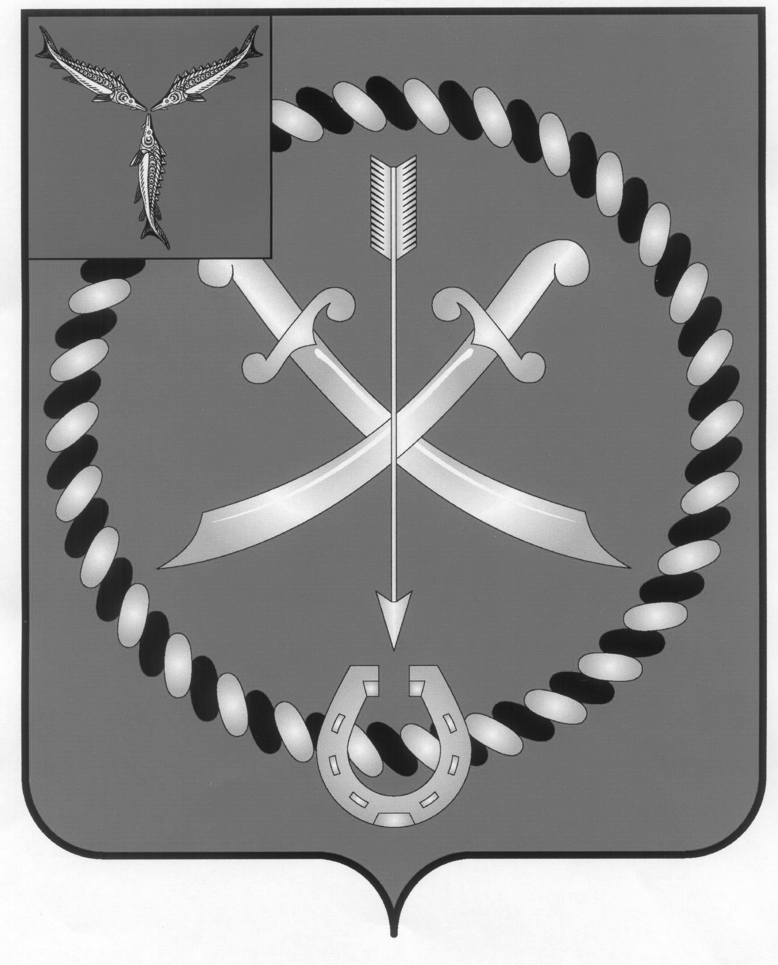
СОБРАНИЕ
ДЕПУТАТОВ РТИЩЕВСКОГО МУНИЦИПАЛЬНОГО РАЙОНА САРАТОВСКОЙ ОБЛАСТИ

РЕШЕНИЕ

от 24 июля 2017 года № 17-122

О внесении дополнений в решение Собрания
Рищевского муниципального района
Саратовской области от 28 декабря 2016 года № 9-60
«Об установлении, выплате, перерасчете
размера пенсии за выслугу лет лицам,
замещавшим выборные муниципальные должности
и муниципальные должности муниципальной службы
в органах местного самоуправления
Ртищевского муниципального района

В соответствии с Федеральным законом от 15 декабря 2001 г. № 166-ФЗ «О государственном пенсионном обеспечении в Российской Федерации», Федеральным законом от 6 октября 2003 года №131-ФЗ «Об общих принципах организации местного самоуправления в Российской Федерации» и руководствуясь Уставом Ртищевского муниципального района, Собрание депутатов Ртищевского муниципального района
РЕШИЛО:
1. Внести в пункт 2 Положения об установлении, выплате и перерасчете размера пенсии за выслугу лет лицам, замещавшим выборные муниципальные должности и муниципальные должности муниципальной службы в органах местного самоуправления Ртищевского муниципального района, утвержденного решением Собрания Ртищевского муниципального района Саратовской области от 28 декабря 2016 года № 9-60 «Об установлении, выплате, перерасчете размера пенсии за выслугу лет лицам, замещавшим выборные муниципальные должности и муниципальные должности муниципальной службы в органах местного самоуправления Ртищевского муниципального района», следующие дополнения, изложив его в новой редакции:
«2. Право на пенсию за выслугу лет имеют лица, замещавшие выборные муниципальные должности на постоянной основе не менее пяти лет и освобожденные от должности в связи с прекращением полномочий (в том числе - досрочно), за исключением случаев прекращения полномочий, установленных:
- абзацем 7 части 16 статьи 35 Федерального закона от 6 октября 2003 года №131-ФЗ «Об общих принципах организации местного самоуправления в Российской Федерации», которым предусмотрено досрочное прекращение полномочий Собрания в случае нарушения срока издания муниципального правового акта, требуемого для реализации решения, принятого путем прямого волеизъявления граждан;
- пунктом 2.1 части 6 статьи 36 Федерального закона от 6 октября 2003 года №131-ФЗ «Об общих принципах организации местного самоуправления в Российской Федерации», которым предусмотрено удаление главы муниципального образования в отставку в соответствии со статьей 74.1 Федерального закона от 6 октября 2003 года №131-ФЗ «Об общих принципах организации местного самоуправления в Российской Федерации»;
- пунктом 3 части 6 статьи 36 Федерального закона от 6 октября 2003 года №131-ФЗ «Об общих принципах организации местного самоуправления в Российской Федерации», которым предусмотрено отрешение от должности в соответствии со статьей 74 Федерального закона от 6 октября 2003 года №131-ФЗ «Об общих принципах организации местного самоуправления в Российской Федерации»;
- пунктом 6 части 6 статьи 36 Федерального закона от 6 октября 2003 года №131-ФЗ «Об общих принципах организации местного самоуправления в Российской Федерации», которым предусмотрено вступление в отношении главы муниципального образования в законную силу обвинительного приговора суда;
- пунктом 7 части 6 статьи 36 Федерального закона от 6 октября 2003 года №131-ФЗ «Об общих принципах организации местного самоуправления в Российской Федерации», которым предусмотрен выезд главы муниципального образования за пределы Российской Федерации на постоянное место жительства;
- пунктом 8 части 6 статьи 36 Федерального закона от 6 октября 2003 года №131-ФЗ «Об общих принципах организации местного самоуправления в Российской Федерации», которым предусмотрено прекращение главой муниципального образования гражданства Российской Федерации, прекращения главой муниципального образования гражданства иностранного государства - участника международного договора Российской Федерации, в соответствии с которым иностранный гражданин имеет право быть избранным в органы местного самоуправления, приобретения главой муниципального образования гражданства иностранного государства либо получения главой муниципального образования вида на жительство или иного документа, подтверждающего право на постоянное проживание гражданина Российской Федерации на территории иностранного государства, не являющегося участником международного договора Российской Федерации, в соответствии с которым гражданин Российской Федерации, имеющий гражданство иностранного государства, имеет право быть избранным в органы местного самоуправления;
- пунктом 9 части 6 статьи 36 Федерального закона от 6 октября 2003 года №131-ФЗ «Об общих принципах организации местного самоуправления в Российской Федерации», которым предусмотрен отзыв избирателями главы муниципального образования;
- пунктом 1 части 6.1 статьи 36 Федерального закона от 6 октября 2003 года №131-ФЗ «Об общих принципах организации местного самоуправления в Российской Федерации», в случаях несоблюдения главой муниципального района, его (ее) супруги (супруга) и несовершеннолетними детьми запрета, установленного Федеральным законом "О запрете отдельным категориям лиц открывать и иметь счета (вклады), хранить наличные денежные средства и ценности в иностранных банках, расположенных за пределами территории Российской Федерации, владеть и (или) пользоваться иностранными финансовыми инструментами";
- пунктом 2 части 6.1 статьи 36 Федерального закона от 6 октября 2003 года №131-ФЗ «Об общих принципах организации местного самоуправления в Российской Федерации», в случаях установления в отношении избранного на муниципальных выборах главы муниципального района факта открытия или наличия счетов (вкладов), хранения наличных денежных средств и ценностей в иностранных банках, расположенных за пределами территории Российской Федерации, владения и (или) пользования иностранными финансовыми инструментами в период, когда указанное лицо было зарегистрировано в качестве кандидата на выборах соответственно главы муниципального района;
- частью 7.1 статьи 40 Федерального закона от 6 октября 2003 года №131-ФЗ «Об общих принципах организации местного самоуправления в Российской Федерации», которой предусмотрено прекращение досрочно полномочий депутата, члена выборного органа местного самоуправления, выборного должностного лица местного самоуправления, иного лица, замещающего муниципальную должность в случае несоблюдения ограничений, запретов, неисполнения обязанностей, установленных Федеральным законом от 25 декабря 2008 года N 273-ФЗ "О противодействии коррупции", Федеральным законом от 3 декабря 2012 года N 230-ФЗ "О контроле за соответствием расходов лиц, замещающих государственные должности, и иных лиц их доходам", Федеральным законом от 7 мая 2013 года N 79-ФЗ "О запрете отдельным категориям лиц открывать и иметь счета (вклады), хранить наличные денежные средства и ценности в иностранных банках, расположенных за пределами территории Российской Федерации, владеть и (или) пользоваться иностранными финансовыми инструментами";
- пунктом 5 части 10 статьи 40 Федерального закона от 6 октября 2003 года №131-ФЗ «Об общих принципах организации местного самоуправления в Российской Федерации», которым предусмотрено вступление в отношении депутата, члена выборного органа местного самоуправления, выборного должностного лица местного самоуправления, иного лица, замещающего муниципальную должность, в законную силу обвинительного приговора суда;
- пунктом 6 части 10 статьи 40 Федерального закона от 6 октября 2003 года №131-ФЗ «Об общих принципах организации местного самоуправления в Российской Федерации», которым предусмотрен выезд за пределы Российской Федерации на постоянное место жительства депутата, члена выборного органа местного самоуправления, выборного должностного лица местного самоуправления, иного лица, замещающего муниципальную должность;
- пунктом 7 части 10 статьи 40 Федерального закона от 6 октября 2003 года №131-ФЗ «Об общих принципах организации местного самоуправления в Российской Федерации», которым предусмотрено прекращение депутатом, членом выборного органа местного самоуправления, выборного должностного лица местного самоуправления, иного лица, замещающего муниципальную должность гражданства Российской Федерации, прекращения депутатом, членом выборного органа местного самоуправления, выборного должностного лица местного самоуправления, иного лица, замещающего муниципальную должность гражданства иностранного государства - участника международного договора Российской Федерации, в соответствии с которым иностранный гражданин имеет право быть избранным в органы местного самоуправления, приобретение депутатом, членом выборного органа местного самоуправления, выборного должностного лица местного самоуправления, иного лица, замещающего муниципальную должность, гражданства иностранного государства либо получения депутатом, членом выборного органа местного самоуправления, выборного должностного лица местного самоуправления, иного лица, замещающего муниципальную должность, вида на жительство или иного документа, подтверждающего право на постоянное проживание гражданина Российской Федерации на территории иностранного государства, не являющегося участником международного договора Российской Федерации, в соответствии с которым гражданин Российской Федерации, имеющий гражданство иностранного государства, имеет право быть избранным в органы местного самоуправления;
- пунктом 8 части 10 статьи 40 Федерального закона от 6 октября 2003 года №131-ФЗ «Об общих принципах организации местного самоуправления в Российской Федерации», в случаях отзыва избирателями депутата;
- частью 10.1 статьи 40 Федерального закона от 6 октября 2003 года №131-ФЗ «Об общих принципах организации местного самоуправления в Российской Федерации», в случаях прекращения полномочий депутата, члена выборного органа местного самоуправления, выборного должностного лица местного самоуправления, иного лица, замещающего муниципальную должность, по причинам несоблюдения ограничений, установленных настоящим Федеральным законом;
- частями 1 и 2 статьи 73 Федерального закона от 6 октября 2003 года №131-ФЗ «Об общих принципах организации местного самоуправления в Российской Федерации», в случаях прекращения полномочий представительного органа муниципального образования со дня вступления в силу закона субъекта Российской Федерации о его роспуске.
Пенсия за выслугу лет лицам, замещавшим выборные муниципальные должности на постоянной основе не менее пяти лет и освобожденным от должности в связи с прекращением полномочий (в том числе - досрочно), за исключением случаев, установленных абзацами 2-17 пункта 2 настоящего Положения, устанавливается в таком размере, чтобы сумма трудовой пенсии и пенсии за выслугу лет составляла при замещении выборной муниципальной должности:
- от 5 до 10 лет - 45 процентов денежного содержания (денежного вознаграждения);
- свыше 10 лет - 55 процентов денежного содержания (денежного вознаграждения).
Денежное содержание (денежное вознаграждение) указанных лиц для исчисления размера пенсии за выслугу лет определяется (по выбору этих лиц) по муниципальной должности, замещавшейся на день достижения ими возраста, дающего право на пенсию по старости, либо по последней муниципальной должности, полномочия по которой были прекращены (в том числе - досрочно).
Установленный размер пенсии за выслугу лет указанным лицам считается фиксированным и перерасчету не подлежит».
2. Признать утратившими силу:
- решение от 27.02.2010 г. № 2-8 «О внесении изменений и дополнений в Приложение к решению Собрания депутатов Ртищевского муниципального района от 20 ноября 2008 г. № 10-96 «Об установлении, выплате, перерасчете размера ежемесячной доплаты к трудовой пенсии лицам, замещавшим выборные муниципальные должности и муниципальные должности муниципальной службы в органах местного самоуправления Ртищевского муниципального района»;
- решение от 18.03.2016 г. № 4-18 «О внесении изменений в Приложение к решению Собрания депутатов Ртищевского муниципального района от 20 ноября 2008 г. № 10-96 «Об установлении, выплате, перерасчете размера ежемесячной доплаты к трудовой пенсии лицам, замещавшим выборные муниципальные должности и муниципальные должности муниципальной службы в органах местного самоуправления Ртищевского муниципального района»;
- решение от 12.10.2016 г. № 3-22 «О внесении изменений в Приложение к решению Собрания депутатов Ртищевского муниципального района от 20 ноября 2008 г. № 10-96 «Об установлении, выплате, перерасчете размера ежемесячной доплаты к трудовой пенсии лицам, замещавшим выборные муниципальные должности и муниципальные должности муниципальной службы в органах местного самоуправления Ртищевского муниципального района».
3. Настоящее решение вступает в силу со дня его принятия.
4. Настоящее решение опубликовать в газете «Перекресток России» и разместить на официальном сайте администрации Ртищевского муниципального района в информационно-телекоммуникационной сети «Интернет».
5. Контроль за исполнением настоящего решения возложить на постоянную депутатскую комиссию Собрания депутатов Ртищевского муниципального района по работе с территориями, законности, защите прав граждан и использованию муниципальной собственности.

Председатель Собрания депутатов
Ртищевского муниципального района Н.А. Агишева

Глава Ртищевского
муниципального района А.П. Санинский

